Об итогах проведения карантинных фитосанитарных обследований Костромской области в 2017 году

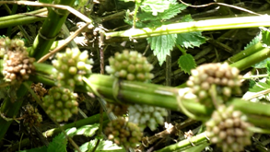
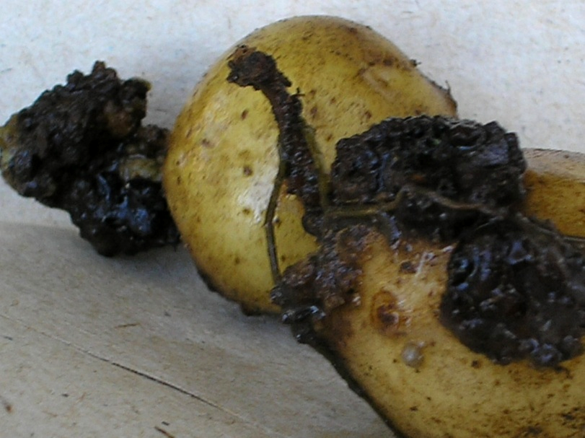
В целях выявления очагов карантинных объектов Управлением в 2017 году обследовано более 20 тыс. га сельскохозяйственных угодий и земель лесного фонда по 17 видам карантинных объектов включенных в перечень, утвержденных приказом Министерства сельского хозяйства Российской Федерации от 15 декабря 2014 года № 501. Обследованы такие карантинные объекты как: черные усачи рода Monochamus, непарный и сибирский шелкопряды, табачная белокрылка, западный цветочный (калифорнийский) трипс, калифорнийская щитовка, золотистая картофельная нематода, бактериальное увядание (вилт) кукурузы, амброзия многолетняя, амброзия трехраздельная, амброзия полыннолистная, повилики, рак картофеля.
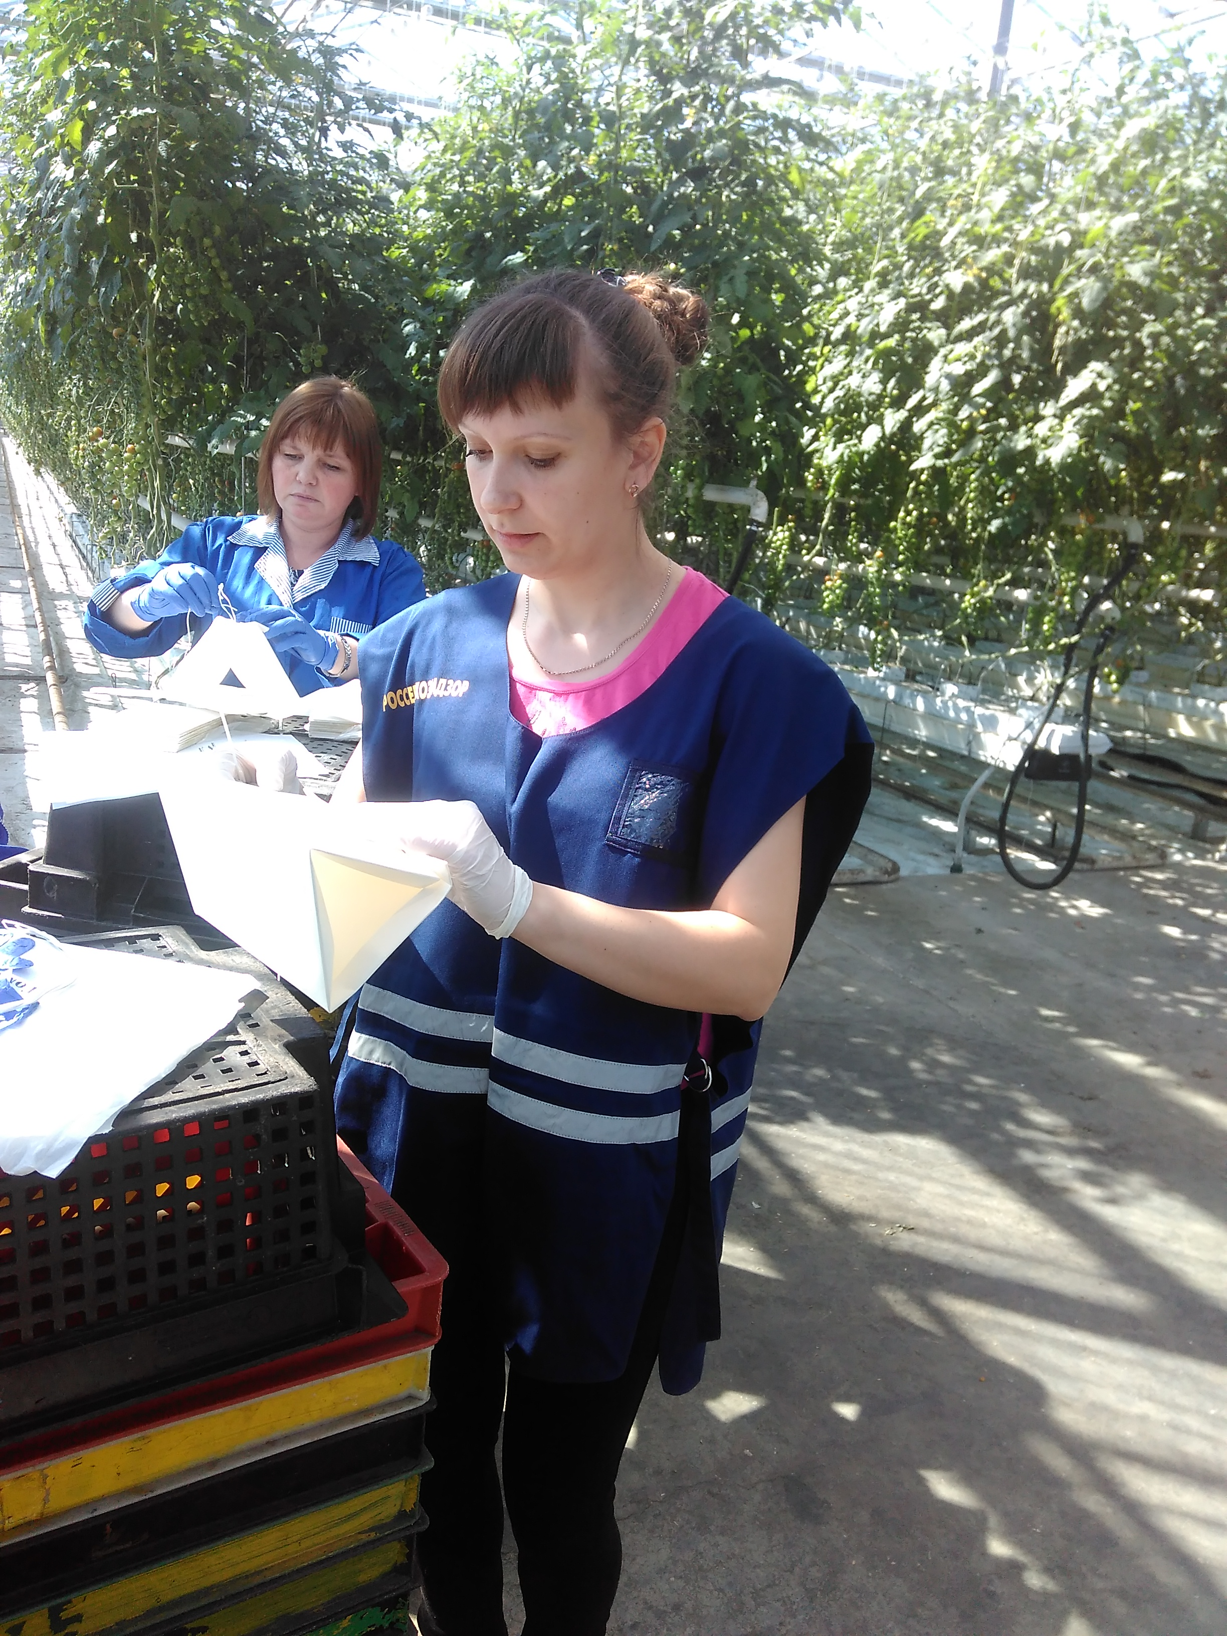
При проведении обследований использовано 998 цветных клеевых и феромонных ловушек. Ловушки устанавливали в питомнике плодово-декоративных культур МКУ «Чистый город», в теплицах ООО «Цветы «Высоково» и ООО «Тепличный комбинат «Высоковский», а также в хвойных лесных массивах на землях лесного фонда Шарьинского и Поназыревского районов.
Лабораторными экспертизами подтверждено наличие карантинных объектов на территории 931 га. Это карантинные фитосанитарные зоны по золотистой картофельной нематоде, повилике и карантинным усачам рода Monochamus, выявленные ранее по итогам мероприятий 2010-2014 годов. Черные усачи рода Monochamus (большой черный еловый усач, малый черный еловый усач, черный сосновый усач) обитают в зоне хвойных и смешанных лесов европейской части страны России, на территории Костромской области распространен повсеместно. Является естественными представителями биогеоценоза лесов Костромской области. Карантинные фитосанитарные зоны по данным вредителям установлены в 7 районах Костромской области на общей площади более 1,7 млн. га на землях лесного фонда и в местах переработки и заготовки древесины, по результатам контрольных карантинных фитосанитарных обследований проведенных с 2008 по 2014 годы.
Обследования на выявление черных усачей проводили на площадках производства лесоматериалов и на территории земель лесного фонда (смешанные и хвойные леса). Всего обследовано почти 10 тыс. га хвойных лесов. Обследования проводили с июля месяца по август. Были выявлены многочисленные прокладываемые личинками ходы, представляющие собой сквозные дыры. На поверхности коры выявлены грубые опилки, выбрасываемые личинками из ходов через прогрызенные отверстия. Наличие этих опилок служит подтверждением присутствия в древесине живых личинок черных усачей. В карантинных фитосанитарных зонах проводятся санитарно-оздоровительные мероприятия методом сплошных санитарных рубок и выборочных санитарных рубок, своевременно осуществляется вывоз заготовленной древесины из леса и уборка захламленности. Мероприятия по ликвидации и уменьшению численности очагов карантинных объектов проведены на площади 2050,7 га.
По результатам надзора за исполнением карантинного фитосанитарного режима проводятся следующие мероприятия по ликвидации очагов золотистой картофельной нематоды: выращивание нематодоустойчивых сортов картофеля, возделывание непоражаемых нематодой культур. Нарушений карантинного фитосанитарного режима не выявлено. В целом по сравнению с 2016 годом численность жизнеспособных цист золотистой картофельной нематоды уменьшилось на 8 %. Всего на территории Костромской области под золотистой картофельной нематодой находится почти 1390 га.
Обследования на рак картофеля проводили визуально: осмотр клубней и методом отбора почвенных проб на наличие жизнеспособных зооспорангиев рака картофеля в августе месяце. Все возделываемые сорта и в частном секторе и в хозяйствах ракоустойчивые. Согласно лабораторным исследованиям жизнеспособных зооспорангиев рака картофеля не обнаружено, визуально зараженных клубней выявлено не было. В 2017 году по результатам обследований упразднены карантинные фитосанитарные зоны по раку картофеля на площади 0,45 га в г. Солигалич на участках частного сектора. Рак картофеля в полях сельскохозяйственного производства не выявлен. По итогам проведенных мероприятий площадь под раком картофеля уменьшилась на 22 % и составила 1,5 га.
Из карантинных сорняков в Костромской области присутствует повилика. Карантинные фитосанитарные зоны установлены в двух районах - Мантуровском и Октябрьском (на территории приусадебных участков и сельском поселении) и в городской черте на территории г. Макарьев. Общая площадь карантинных фитосанитарных зон составляет 67,4 га.
По итогам обследований 2017 года установлено: проведены мероприятия по контролю исполнений предписаний по уничтожению очагов повилики в карантинных фитосанитарных зонах в Мантуровском и Октябрьском районах Костромской области, а также в г. Макарьев. По итогам проведенных мероприятий отмечено уменьшение очагов в среднем на 10-15 % по сравнению с 2016 годом. В 2017 году новых очагов повилики выявлено не было, контроль за установленными зонами будет продолжен в 2018 году.
Всего по результатам проведенных фитосанитарных обследований упразднены карантинные фитосанитарные зоны и отменены карантинные фитосанитарные режимы по раку картофеля на площади – 0,45 га (2 зоны), большому и малому черным еловым усачам – 2,4 га (1 зона).
Также напоминаем, что систематические обследования проводятся ежегодно владельцами подкарантинных объектов в целях своевременного выявления карантинных объектов, определения границ их очагов, оптимизации карантинных фитосанитарных режимов, направленных на локализацию и ликвидацию очагов карантинных организмов. Для организации и проведения систематических обследований и мероприятий по локализации и ликвидации карантинных объектов необходимо:
а) назначить ответственного за проведение систематических обследований и мероприятий по локализации и ликвидации карантинных объектов;
б) разработать и утвердить план проведения систематических обследований и мероприятий по локализации и ликвидации карантинных объектов.

